TR-13

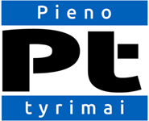
Maršrutas
Data
Vienkartinių maišelių priėmimo-perdavimo aktas
Eil. Nr. | Pieno ūkis | Pieno perdirbimo  (supirkimo) įmonė | Vienkartinio maišelio.  su pieno mėginiais Nr. |  | Perdavusio/priėmusio  V. Pavardė | Parašas

Vienkartinių maišelių su pieno mėginiais sk.
UAB „Pieno tyrimai“ įgaliotas asmuo

